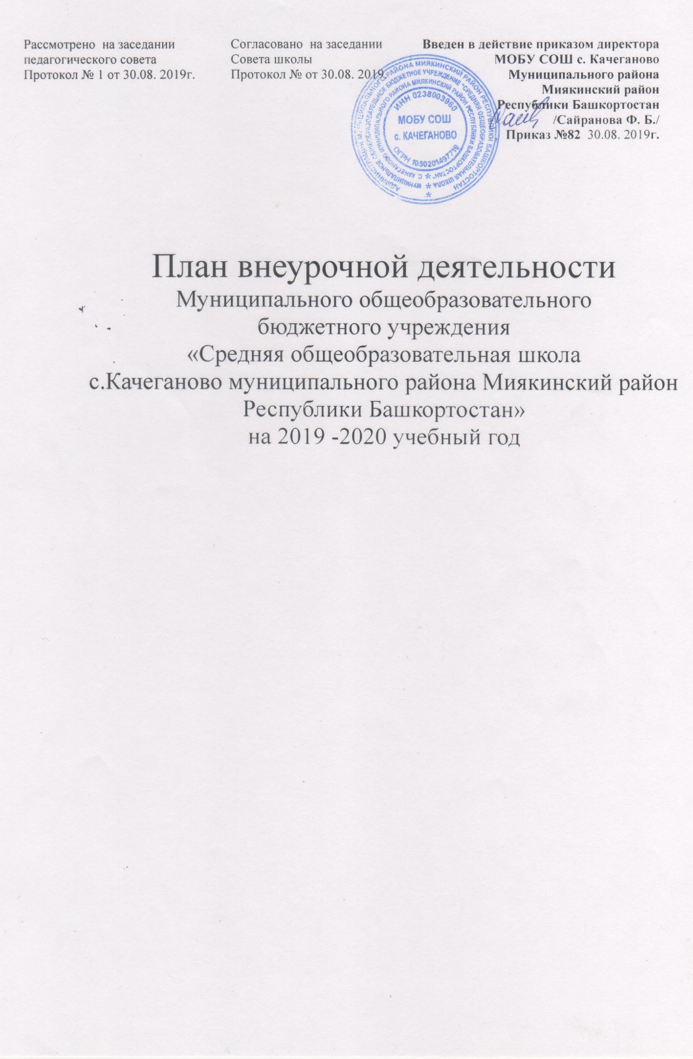  Рассмотрено на заседании  педагогического совета  Протокол № 1 от 30.08. 2019г. | Согласовано на заседании  Совета школы  Протокол № от 30.08. 2019. | Введен в действие приказом директора МОБУ СОШ с. Качеганово  Муниципального района  Миякинский район  Республики Башкортостан  /Сайранова Ф. Б./  Приказ №82 30.08. 2019г.

План внеурочной деятельности
Муниципального общеобразовательного
бюджетного учреждения
«Средняя общеобразовательная школа
с.Качеганово муниципального района Миякинский район
Республики Башкортостан»
на 2019 -2020 учебный год

План внеурочной деятельности

Под внеурочной деятельностью понимается образовательная деятельность, осуществляемая в формах, отличных от урочной, и направленная на достижение планируемых результатов освоения основной образовательной программы начального общего образования.

Основные принципы плана:
- соответствие обеспеченности учебно-методическими комплексами;
- учет познавательных потребностей обучающихся и социального заказа родителей;
- учет кадрового потенциала образовательной организации;
- поэтапность развития нововведений;
- построение образовательной деятельности в соответствии с санитарно- гигиеническими нормами;
- соблюдение преемственности и перспективности обучения.
Специфика внеурочной деятельности заключается в том, что в условиях образовательной организации ребёнок получает возможность подключиться к занятиям по интересам, познать новый способ существования – безоценочный, при этом обеспечивающий достижение успеха благодаря его способностям независимо от успеваемости по обязательным учебным дисциплинам. Таким образом, план внеурочной деятельности обеспечивает учет индивидуальных особенностей и потребностей обучающихся.
В школе реализуется оптимизационная модель внеурочной деятельности.
Внеурочная деятельность опирается на содержание основного образования, интегрирует с ним, что позволяет сблизить процессы воспитания, обучения и развития, решая тем самым одну из наиболее сложных проблем современной педагогики.
Внеурочная деятельность в рамках реализации ФГОС НОО – это образовательная деятельность, осуществляемая в формах, отличных от классно-урочной, и направленная на достижение планируемых результатов освоения основной образовательной программы начального общего образования.

Внеурочная деятельность организуется по следующим направлениям развития личности:
- спортивно-оздоровительное;
- духовно-нравственное;
- социальное;
- общеинтеллектуальное;
- общекультурное.

Направление | Решаемые задачи
Спортивно- оздоровительное | Всесторонне гармоническое развитие личности ребенка, формирование физически здорового человека, формирование мотивации к сохранению и укреплению здоровья
Общекультурное | Развитие эмоциональной сферы ребенка, чувства  прекрасного, творческих способностей, формирование коммуникативной и общекультурной компетенций
Духовно-нравственное | Привитие любви к Отечеству, малой Родине, формирование гражданской ответственности, чувства патриотизма, формирование позитивного отношения к базовым ценностям общества, религии своего народа.
Общеинтеллектуальное | Обогащение запаса учащихся языковыми знаниями , способствование формированию мировоззрения, эрудиции, кругозора.
Социальное | Формирование таких ценностей как познание, истина, целеустремленность,  социально- значимой деятельности.

Формы организации внеурочной деятельности: кружки, секции, клубы, конференции, олимпиады, экскурсии, соревнования, поисковые и научные исследования и др.
Количество аудиторных занятий не превышает 50% общего количества часов по направлению.
Формы организации внеурочной деятельности, как и в целом образовательной деятельности, в рамках реализации основной образовательной программы начального общего образования организацией, осуществляющей образовательную деятельность, определяет самостоятельно и на добровольной основе в соответствии с выбором участников образовательных отношений.

Планирование внеурочной деятельности
Внеурочная деятельность включается в образовательную программу школы в объёме от 2 до 10 часов в неделю. Внеурочная деятельность организована учителями школы, имеющими необходимую квалификацию.
Объём внеурочной деятельности для обучающихся при получении начального общего образования составляет до 1350 часов. До 1750 часов на уровне основного общего образования.
Распределение часов внеурочной деятельности на каждый год осуществляется с учётом интересов обучающихся и возможностей школы.

План внеурочной деятельности 1-4кл
Направления внеурочной деятельности | Формы организации внеурочной деятельности | 1кл. | 2кл. | 3кл. | 4кл.
1.Спортивно-оздоровительное | «Подвижные игры» | 1ч. | 1ч. | 1ч. | 1ч.
1.Спортивно-оздоровительное | Соревнования. Спортивные праздники | 1ч. | 1ч. | 1ч. | 1ч.
2. Духовно-нравственное | «Школа развития речи» | 1ч. | 1ч. | 1ч. | 1ч.
2. Духовно-нравственное | Классные часы | 1ч. | 1ч. | 1ч. | 1ч.
3.Общекультурное | «Юный грамотей»» | 1ч. | 1ч. | 1ч. | 1ч.
3.Общекультурное | Общешкольные мероприятия | 1ч. | 1ч. | 1ч. | 1ч.
4.Социальное | «Умники и Умницы»» | 1ч. | 1ч. | 1ч. | 1ч.
4.Социальное | Классные часы | 1ч. | 1ч. | 1ч. | 1ч.
5.Общеинтеллектуальное | «Шахматы» | 1ч. | 1ч. | 1ч. | 1ч.
5.Общеинтеллектуальное | Олимпиады, конкурсы | 1ч. | 1ч. | 1ч. | 1ч.
Итого: |  | 10ч. | 10ч. | 10ч. | 10ч.

План внеурочной деятельности 5-9кл

Направления |  | 5кл | 6кл | 7кл | 8кл | 9кл
Социальное | Виртуальный мир | 1 | 1 |  | 1 | 1
Социальное | Классные часы, субботники | 1 | 1 | 2 | 1 | 1
Общеинтеллектуальное | Путешествие по материкам и океанам |  |  | 1 | 1
Общеинтеллектуальное | Олимпиады, конкурсы | 2 | 2 | 1 | 1 | 2
Общекультурное | Путешествие по Великобритании | 1
Общекультурное | Элективный курс |  |  |  |  | 1
Общекультурное | Общешкольные мероприятия | 1 | 2 | 2 | 2 | 1
Духовно-нравственное | Занимательный русский язык |  | 1
Духовно-нравственное | В мире животных |  |  | 1
Духовно-нравственное | Классные часы, тимуровская работа | 2 | 1 | 1 | 2 | 2
Спортивно-оздоровительное | Спортивные игры | 1 | 1 | 1 | 1 | 1
Спортивно-оздоровительное | Соревнования. Спортивные праздники | 1 | 1 | 1 | 1 | 1
Итого |  | 10 | 10 | 10 | 10 | 10

